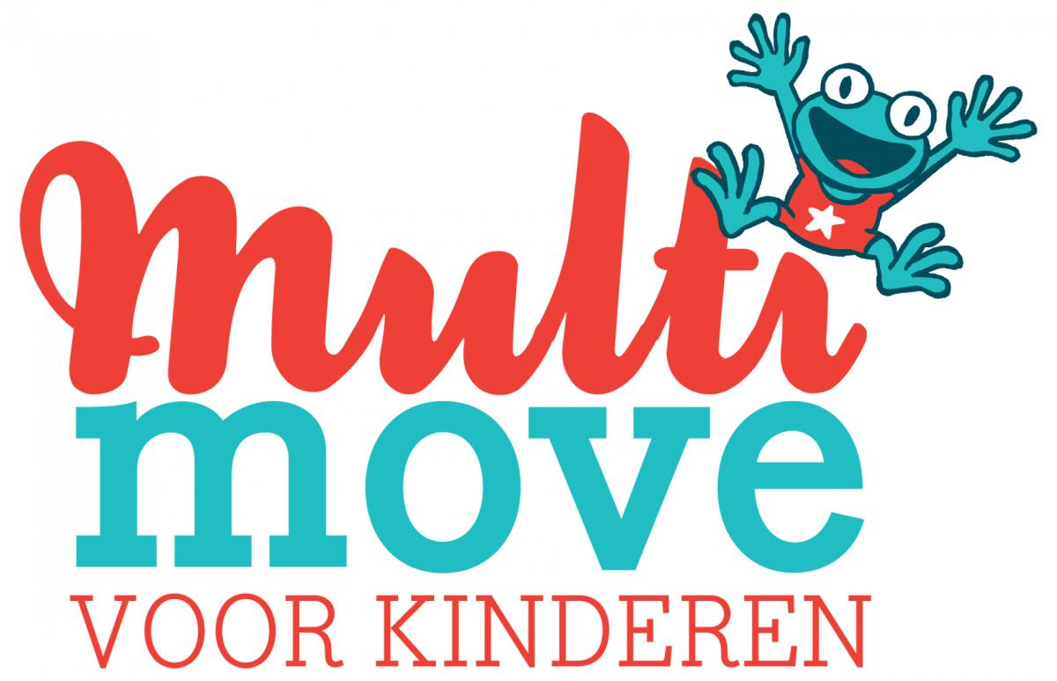

Multimove

Vooraleer kinderen zich op één bepaalde sporttak toeleggen, is het belangrijk dat ze eerst hun basismotoriek ontwikkelen. Multimove is daar het ideale programma voor. Aan de hand van twaalf cruciale basisbewegingen schaven ze hun beweegvaardigheid bij. Omdat die ‘moves’ losstaan van een sporttak, pint het kind zich nog niet vast aan één sport. Zo kan het kind zelf ontdekken welke soort sport hij of zij het liefste doet.

Wat is Multimove?

Multimove biedt aan de kinderen een gevarieerd bewegingsprogramma aan, waarin de focus op de algemene ontwikkeling van vaardigheden ligt en een sporttak niet meteen herkenbaar is. Multimove onderstreept het belang van een brede motorische ontwikkeling en kan de start betekenen van een gezonde en levenslange sport- en bewegingsparticipatie. Plezierbeleving staat hierbij centraal.

Tijdens uitdagende bewegingssituaties in de Multimove lessen komen de 12 fundamentele bewegingsvaardigheden aan bod. Stuk voor stuk basisvaardigheden die een kind op jonge leeftijd moet verwerven om de motorische ontwikkeling te prikkelen en bevorderen. Alle bewegingen die een kind nu en later zal gebruiken, zijn hierop gebaseerd. De fundamentele bewegingsvaardigheden zijn cruciaal om op latere leeftijd sport specifieke vaardigheden te leren.

Dit zijn ze alle 12: **dribbelen, glijden, heffen en dragen, klimmen, roteren, slaan, springen en landen, trappen, trekken en duwen, vangen en werpen, wandelen en lopen, en zwaaien.**

